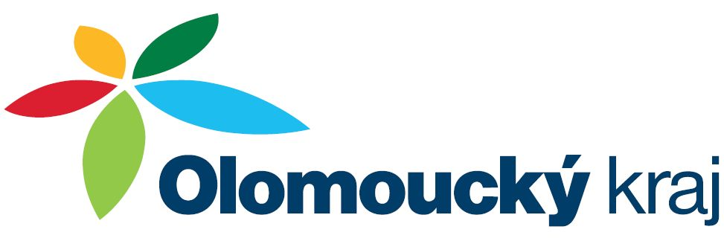

Projekt: Nové vybavení na zajištění akceschopnosti jednotky

Byl podpořen z Olomouckého kraje 2016 částkou 10 000,- Kč.a spoluúčast obce byla 10 390,-Kč. na pořízení motorové pily pro JSDH Dzbel.

